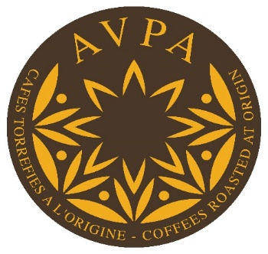
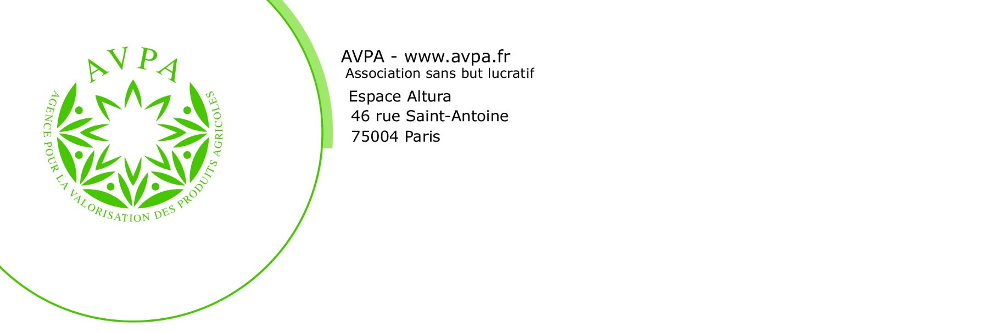

7to Concurso internacional de “Cafés tostados al origen” AVPA-Paris 2021

Reglamento al 31 de Octubre 2020

La Agencia para la Valorización de Productos Agrícolas AVPA organiza un concurso cuyo objetivo es el de permitir a los productores mejorar la percepción por parte de los consumidores de las cualidades organolépticas excepcionales de algunos cafés, a partir del momento que son procesados por los caficultores con el mismo cuidado y esmero como lo hacen otros productores de productos excepcionales tales como los viticultores o los oleicultores, por ejemplo.

Los principios generales que preceden este concurso pueden resumirse como sigue:
- No existe un buen sabor universal y sería ilusorio hablar del mejor café del mundo. Sin embargo, existen categorías homogéneas de café y entonces es posible, determinar en cada categoría el o los cafés que expresen de la mejor manera la tipicidad y las cualidades de la categoría correspondiente.
- La preparación del café puede cambiar considerablemente la percepción. Manejando y dominando su torrefacción, el productor se convierte en el maestro del producto a preparar. No obstante, es necesario que el método de preparación de la tasa permita juzgar al máximo sus cualidades. Es por esto que se proponen dos métodos de preparación que se adaptan a los criterios indicados por el competidor.
Con el fin de garantizar una perfecta transparencia y una igualdad total entre los participantes de este concurso, AVPA ha establecido el presente Reglamento en francés, español e inglés; el cual estará a disposición de cualquier persona que lo solicite.

Art 1: Participantes

Cualquier empresa puede participar al concurso, sin importar su estructura jurídica y su razón social, sin embargo, debe:
  - Estar en la capacidad de informar a los organizadores del concurso sobre el origen geográfico del café presentado,
  - Atestar que su torrefacción ha sido realizada en la propiedad donde el café ha sido cultivado o en la provincia o país donde ha sido recogido;
  - Ser el propietario de la marca o de la apelación de café presentada.
Solo serán tenidas en cuenta las participaciones de las empresas:
  - Que estén al día en su cotización y en los costos de participación
  - Que hayan diligenciado correctamente el “boletín de participación”
  - Que hayan transmitido en las condiciones requeridas las muestras necesarias.

Por el simple hecho de diligenciar y firmar su boletín de inscripción al concurso, los participantes reconocen haber tenido conocimiento y aceptado el presente reglamento.

Art 2: Jurado

AVPA reúne un jurado de seis a doce miembros.
Los miembros del jurado son francófonos, profesionales del sector (productores, tostadores, distribuidores), chefs de cocina, gastrónomos o consumidores conocedores del producto. Las características principales de este jurado son:
  - Su homogeneidad cultural y lingüística,
  - Su pluralidad ya que reúne:
    - Profesionales de café
    - Profesionales del gusto
    - Aficionados conocedores del café
El da de esta manera, una opinión consecuente a una cultura gastronómica y a un buen gusto 'Francés' que llega, en cierta forma, a un universalismo dado la alta competencia o cultura gastronómica de sus miembros quienes pueden así impulsar producciones excepcionales.
El presidente del jurado, es designado por la secretaría de AVPA. El da su acuerdo con respecto a la constitución final del jurado y las modalidades de funcionamiento de dicho jurado.
Al interior del jurado, un « comité técnico » compuesto por un mínimo de tres miembros, participa a una clasificación previa que permite la organización del universo de los cafés en competición.
Las decisiones del jurado son soberanas y no se acepta ninguna objeción

Art 3: Los cafés en concurso

Los cafés son degustados según dos métodos: Café expreso y/o café en infusión en bol/tazón.
AVPA preparará los cafés, respetando los siguientes criterios:

- Agua neutra, temperatura en función de los criterios de los participantes, entre 80 °C y 95 °C
- Molienda uniforme para todos los cafés en competición (teniendo en cuenta que las moliendas son adaptadas a cada uno de los dos métodos de preparación),
- Volumen de agua y gramaje de café:
  - Café expreso: 14 g/café para dos tazas de café de 6 cl cada una al inicio.
Después el Jurado determinara los parámetros óptimos para la degustación.

  - Café en infusión: 15 g/café en un bol/tazón con 25 cl de agua.

- Presión de la máquina expreso: 9 bars – Tiempo de erogación: entre 22 segundos (+ o – 10%) al inicio. Después el Jurado determinara los parámetros óptimos para la degustación.

- Tiempo de infusión (método en bol/tazón): 5 minutos

Le corresponde al participante:

- Escoger el o los métodos más adaptados a la calidad de su café
- Tostar el café de manera óptima con respecto al modo de preparación ().
- Indicar al organizador, la temperatura del agua que él considere como óptima para cada uno de los cafés propuestos.
- Enviar 500 gramos (o 1lb) de muestras en grano para cada uno de los cafés presentados en cada uno de los métodos de preparación.
- Diligenciar el boletín de participación que le será entregando indicando en particular:
  - la o las variedad(es) vegetales de los cafés,
  - Las formas de cultivo practicadas,
  - Los tratamientos que ha tenido el café luego de la recolección de los granos.
  - La forma de torrefacción
  - El volumen de café de las mismas características recogido y tostado durante el año cafetero en curso,
  - En caso de café certificado « orgánico » o « sostenible », una copia de los certificados concernientes debe acompañar la muestra

Art 4 : Clasificación

Los cafés son clasificados según su tipo de producción y el tipo de preparación deseada:

- Clase 1: Tipo de producción.
Por tipo de producción, se entiende el modelo socio-económico que preside la elaboración de la muestra enviada. Se tienen en cuenta 3 grupos:

    - Café de finca – café proveniente de una sola explotación agrícola, tostado en la propiedad donde ha sido recogido o, cuando menos, bajo la responsabilidad del recolector.

    - Café regional – café presentado por un tostador regional residente en la provincia de donde provienen los cafés verdes tostados presentados al concurso. Particularmente adaptado en caso de indicación geográfica.

    - Café nacional – café presentado por un tostador a nivel nacional, residente en el país de donde son originarios los cafés verdes tostados presentados al concurso.

- Clase 2 : Tipo de preparación deseada
Dos preparaciones han sido seleccionadas:

4.2.1 Café tostado para preparación en infusión (en bol/tazón)

4.2.2 Café tostado para preparación expreso

Al interior de estos 6 grupos (3x2), los cafés se reparten entre familias homogéneas de degustación, limitadas a 9 categorías, que retomarán en parte, las clasificaciones bien conocidas de los profesionales (cafés robusta y cafés arábica, cafés naturales, cafés semi lavados y cafés lavados).

Art 5 : Definición de los criterios de evaluación en cada familia

El Comité técnico constituirá grupos homogéneos según el método llamado « napping » y será libre de constituir cuantas familias considere necesarias para definir el universo organoléptico de las muestras recibidas.
Para cada uno de los grupos, el jurado definirá las calidades buscadas y los defectos descalificadores. Existe una ficha de degustación para cada familia. Por ejemplo, la acidez puede ser considerada como una cualidad para ciertas familias (a condición que no sea excesiva) y como un defecto en otras.

Si el número de participantes lo permite, una degustación separada, permitirá clasificar los cafés certificados.
Los cafés así organizados, que no presenten defectos descalificadores con respecto a los criterios de la familia en consideración, serán presentados al Jurado para la degustación y evaluación.

Art 6 : Degustación

- La degustación se llevara a cabo en un espacio aislado, calmado, sin perfumes ni aromas parásitos.
- El presidente del Jurado asistido por uno de los miembros del Comité técnico, procederá a una organización secuencial de la degustación para que los jueces puedan apreciar plenamente las calidades propias de cada café.
- Cada juez tendrá a su disposición los elementos necesarios para la notación y para la degustación.
- Si es necesario, el Presidente del jurado podrá solicitar la realización de una nueva degustación, eventualmente con la ayuda de una nueva taza, ya sea para desempatar ciertos cafés muy similares, o porque hayan sido percibidos sabores « anormales ».

Art 7 : Evaluación

- Cada miembro del jurado calificará los cafés en concurso, con la ayuda de una hoja de degustación definida con anterioridad para cada una de las familias.
- Se tendrá una atención particular para los cafés que comporten una nota de originalidad, tendiendo a favorecer los cafés cuya personalidad denote un carácter confirmado.
- Cada característica será calificada de 1 a 5 según su intensidad y será ponderada según un coeficiente determinado para cada familia de café.
- Cada una de las hojas de degustación será entregada al Presidente o al secretario que este haya nombrado y se procederá a calcular una media aritmética de las notas obtenidas en cada característica de cada uno de los cafés, para obtener la nota final.

Art 8 : Distinciones

Para cada una de las categorías, el Jurado delibera soberanamente sobre las evaluaciones definidas anteriormente y determina las distinciones atribuidas a los concursantes.

Selecciona los cafés que pueden recibir la calificación de « Producto Gourmet AVPA 2021 », calificación que dará lugar a un diploma oficial.

Entre los productos gourmets de cada una de las categorías, el Jurado puede otorgar a los mejores productos de cada una de dichas categorías una de las siguientes medallas: Gourmet Or, Gourmet Argent o Gourmet Bronze (Gourmet Oro, Gourmet Plata o Gourmet Bronce). Dichas medallas serán materializadas por un trofeo y confirmadas por un certificado.

El jurado es soberano en la determinación del número de medallas y de su calificación, igualmente tiene la prerrogativa de asignar una distinción especial que considere a un café en particular o a un productor que lo merezca.

Art 9 : Premiación

Los organizadores del concurso, determinarán a su debido tiempo, las fechas exactas de las diferentes etapas del concurso, el cual concluirá con una ceremonia de entrega de premios en París donde se darán a conocer los cafés nominados y los cafés galardonados.

Esta ceremonia podrá eventualmente ser duplicada, particularmente en otros países de consumo, o en países o regiones de producción, por solicitud de alguno de los participantes el cual asume con todos los gastos en que se incurra.
Artículo 10: Obligaciones de los participantes

La participación al concurso conlleva de la parte de los candidatos la aceptación del presente reglamento, así como las decisiones del Jurado.
El café no debe contener aditivos y debe respetar las buenas prácticas de la profesión.
El tostador se compromete a hacer llegar las muestras correspondientes al corriente año con todas las características del café tostado tal como solicitadas en el boletín de inscripción.
El tostador se compromete por otra parte a respetar los términos financieros indicados en el boletín de adhesión.
El tostador acepta por otra parte que su nombre sea mencionado por AVPA con ocasión de la difusión de los resultados del concurso.
El tostador se compromete a exponer su diploma «Producto Gourmet AVPA » o el de su medalla AVPA en los espacios comerciales, fijos o temporales (stands de salones, por ejemplo) que el animará durante los dos años que suceden a la obtención de estas recompensas.
A este efecto el tostador podrá editar las reproducciones que le sean necesarias.

Al término del concurso, para participar al esfuerzo de promoción de la asociación, los galardonados se comprometen enviar a AVPA una cantidad de paquetes de café en granos en unidades de venta, para cada café galardonado con una medalla, según la categoría a continuación:
Café de Finca: 20 paquetes - Café Regional: 50 paquetes - Café Nacional: 100 paquetes

El tostador quien haya recibido una medalla podrá representarla en su embalaje comercial en las condiciones del contrato de licencia emitido cada año por AVPA y que será firmado por el tostador.

() El grado de tostión es extremadamente variable según el país y las regiones. AVPA ha realizado una guía sobre « las formas de tostión en Europa » la cual se encuentra a disposición de los participantes.

